**Presentación del caso:**

El fenómeno de las migraciones es un tema ampliamente discutido y analizado desde diferentes aristas y opiniones, es un fenómeno muy actual, no solo en Chile sino que en el mundo entero. Este fenómeno viene acompañado de muchas problemáticas, desde la falta a los derechos humanos, la falta de dignidad, delincuencia,etc. Este trabajo en particular se encargará de analizar una de las más tristes problemáticas de las migraciones y a la vez una de contingencia más crítica del país, que es la vulneración y victimización infantil.

Como se había comentado anteriormente, la migración (legal o ilegal) en una de sus raíces más sensibles que es la migración infantil, trae consigo una infinidad contingencias que deben ser atendidas, analizadas y estudiadas hasta el hartazgo, sobre todo cuando se habla de las niñeces que están en una situación irregular en el país, ya que no pueden gozar del ejercicio efectivo de sus derechos y pueden estar sujetos y expuesto a vulneraciones sistemáticas de un mundo hecho para y por los adultos.

La problemática con el tiempo se ha acrecentado y el desarrollo de nuevos problemas sociales relacionado con la migracion han dado paso a un remonte a la discriminacion escolar, un estigma negativo hacia al migrantes y nuevas problematicas muy relacionadas a la vulneracion ejercicios de los derechos de las niñeces, dando asi paso a graves vulneraciones hacia las niñeces como la esclavitud infantil de niñas y niños que no posan en el sistema, [como se vio en la ultima semana con una niña de nacionalidad boliviana](https://www.lacuarta.com/chile/noticia/destapan-horroroso-caso-de-esclavitud-en-chile-nina-de-8-anos-fue-vendida-para-trabajos-forzados-y-crueles-abusos/#).

La violencia y la polivictimización de las niñeces es un tema muy crítico en Chile, diversos estudios han liberado datos sobre todo tipo de violencia en las experiencias de vida las niñeces. En particular una de las citas que no ha llamado la atención por lo reveladora de la información, es la siguiente:

“Diversos estudios constatan que en Chile niños y niñas de manera general padecen malos tratos: un 70% de niñas y niños de distintos estratos socioeconómicos sufre al - gún tipo de violencia en sus familias; la mitad (51.5%) sufre violencia física, un cuarto (25.9%) violencia física grave y un bajo porcentaje (7,3%-8,7%) declara haber sufrido abuso sexual, principalmente las niñas (75%)” (Galaz, Pavez, Álvarez, & Hedrera, 2019, p. 1.)

En este contexto de polivictimización hacia las niñeces nos planteamos como es la experiencia de vulneración y victimización de las niños en Chile, ver una panorámica general que nos permitirá captar y profundizar como se ha estado desenvolviendo esta situación en los últimos años. Ver también el contexto de la niña o niño migrante que además de enfrentarse a los

malos tratos que pareciera haberse normalizado, también se enfrentan a la violencia simbólica a partir de la discriminacion racial e institucional

**Resultados:**

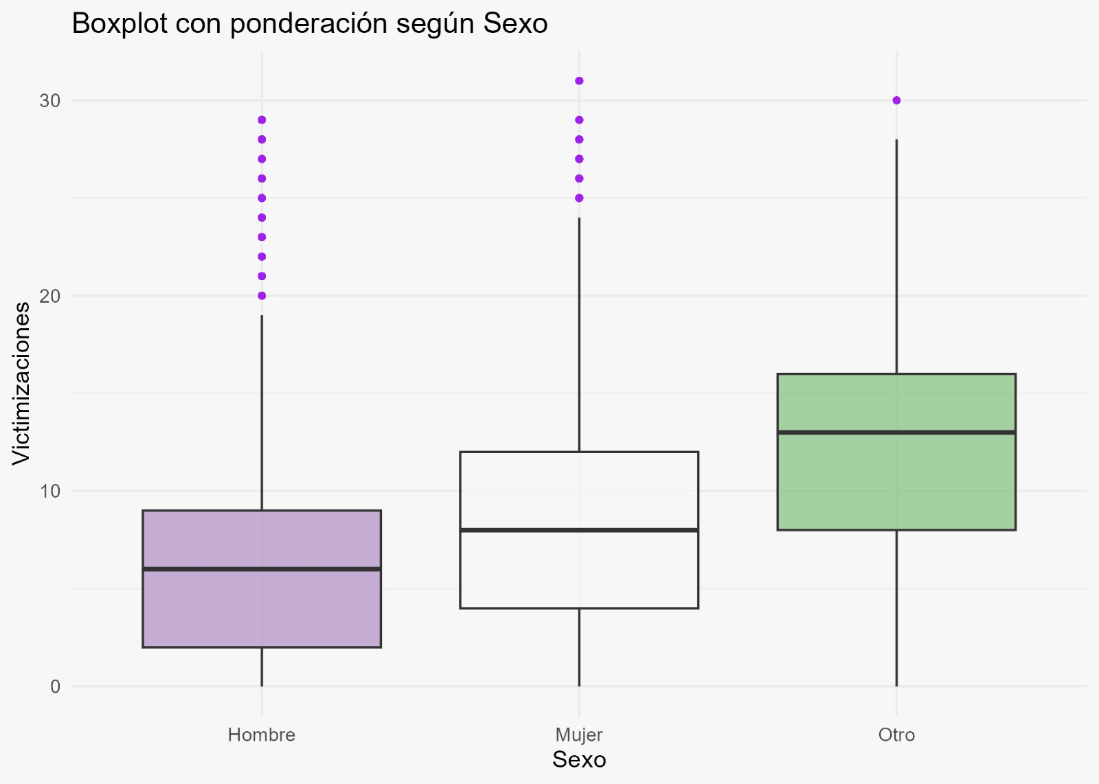

El primer gráfico revela diferencias más marcadas. El grupo “Otro” (personas que no se identifican dentro del binario hombre/mujer) presenta la mediana más alta y una mayor concentración de valores elevados. Le siguen las mujeres, quienes también presentan una mayor mediana de victimizaciones que los hombres. Esta visualización refuerza las desigualdades por género y sugiere una mayor exposición a la violencia entre mujeres y personas no binarias, en concordancia con el enfoque interseccional planteado.

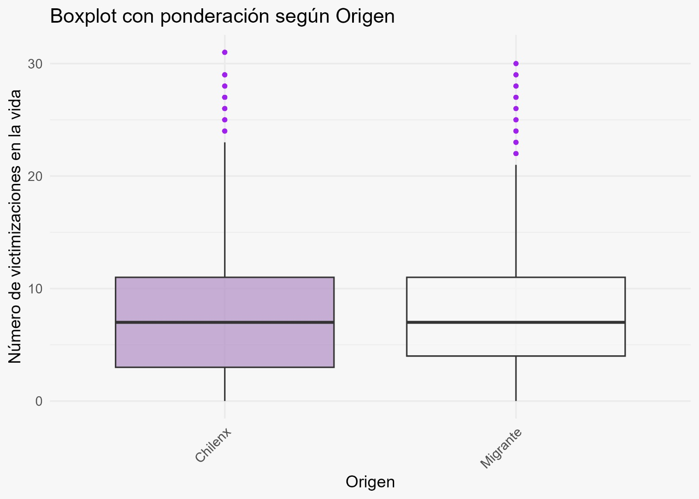

En el segundo gráfico se comparan las victimizaciones entre personas chilenas y migrantes. Si bien ambas categorías muestran una mediana similar (alrededor de 7 victimizaciones), se evidencia una ligera mayor dispersión en el grupo migrante, lo cual podría reflejar una experiencia más heterogénea. Además, la presencia de varios outliers en ambos grupos muestra que existen casos extremos con un número de victimizaciones muy alto, especialmente entre personas migrantes.

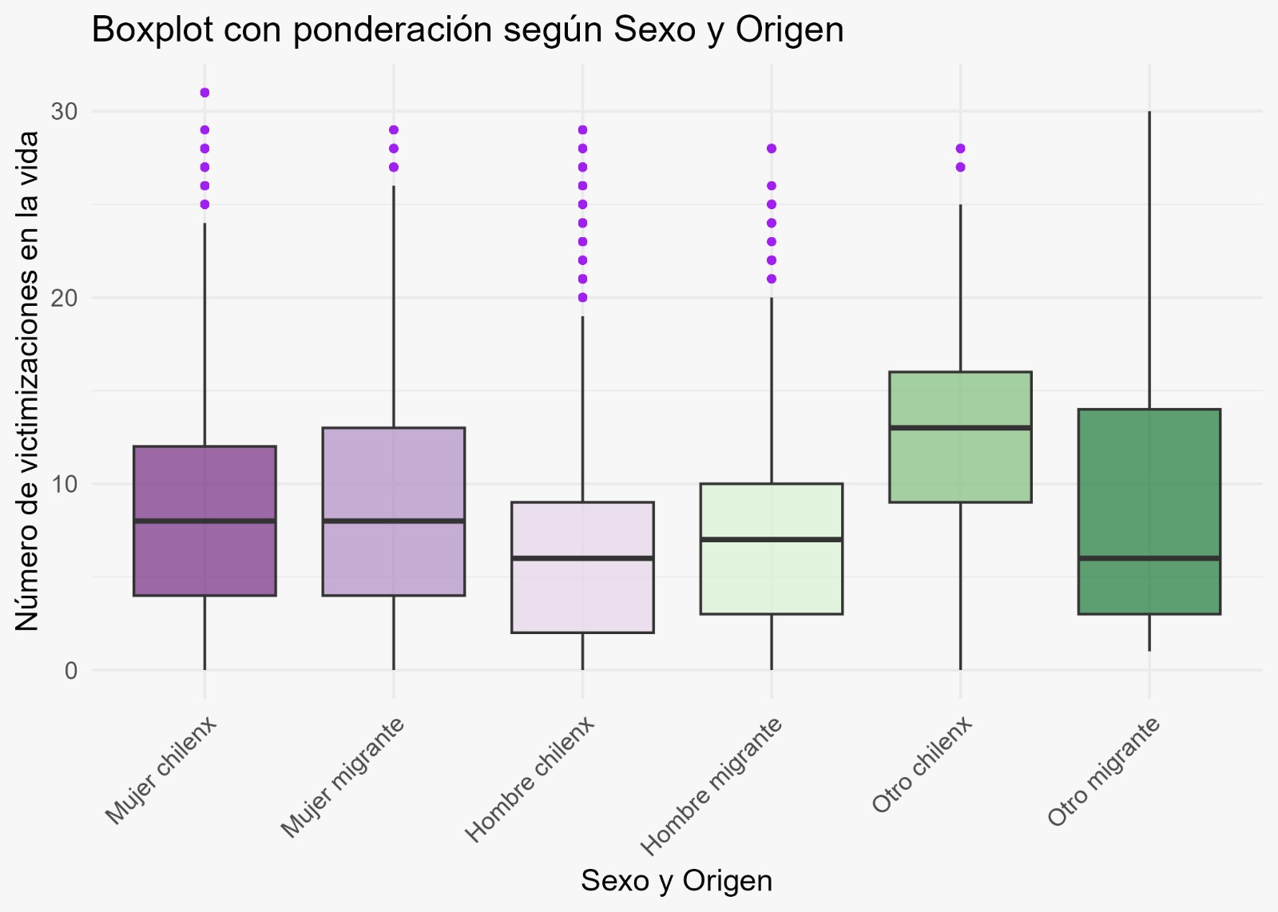

El tercer gráfico cruza las variables de sexo y origen, proporcionando una mirada más detallada. Las mujeres migrantes y mujeres chilenas presentan medianas altas y similares, aunque las primeras muestran una mayor amplitud intercuartílica, lo que puede indicar experiencias más variadas. Por su parte, los hombres migrantes tienen una mediana más alta que los hombres chilenos. Los grupos “Otro chileno” y “Otro migrante” presentan medianas especialmente elevadas, y a pesar de su bajo tamaño muestral, sugieren una alta vulnerabilidad que justifica mayor atención investigativa y política.

Tabla 1: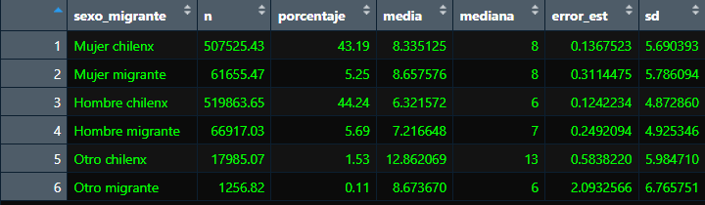

Estadística descriptiva: La muestra total estuvo compuesta por distintos grupos según sexo y condición migratoria, destacando una mayor representación de mujeres chilenas (43.19%) y hombres chilenos (44.24%). Los grupos migrantes representan una proporción menor, siendo el grupo de mujeres migrantes el más numeroso entre ellos (5.25%).

Respecto a la media de victimizaciones, los valores más altos se observan en el grupo “Otro chileno” (12.86) y “Otro migrante” (8.67), aunque estos grupos presentan tamaños muestrales muy pequeños (1.53% y 0.11%, respectivamente), lo que puede afectar la estabilidad estadística. Dentro de los grupos más representativos, destaca que las mujeres migrantes presentan una media de victimizaciones mayor (8.65) que las mujeres chilenas (8.33), y los hombres migrantes también presentan una media más alta (7.22) que los hombres chilenos (6.32).

La mediana de victimizaciones se mantiene entre 6 y 8 para todos los grupos, lo que indica una distribución relativamente concentrada en torno a esos valores. En cuanto al error estándar, los grupos con menor tamaño muestral tienden a tener errores más altos, como “Otro migrante” (2.09) y “Otro chileno” (0.58), lo que también se refleja en sus desviaciones estándar elevadas.

### **Discusión**

Los resultados estadísticos revelan una tendencia clara: tanto niñas como niños migrantes presentan mayores niveles de victimizaciones en comparación con sus pares chilenos. Este hallazgo coincide con lo planteado por Galaz, Pavez, Álvarez y Hedrera (2019), quienes señalan que las infancias migrantes enfrentan no solo los mismos tipos de violencia que las infancias chilenas, sino que además se ven expuestas a capas adicionales de vulneración, como la discriminación institucional y la violencia simbólica, muchas veces invisibilizadas por el aparato estatal.

Desde una perspectiva de género, los datos muestran que las mujeres migrantes son quienes concentran las medias más altas de victimizaciones dentro de los grupos comparables. Esta situación puede ser interpretada a la luz de la tesis de Pilar Rodríguez Martínez, que explica cómo las mujeres provenientes de contextos más coercitivos en términos de socialización de género enfrentan mayores dificultades al insertarse en entornos hostiles. La intersección entre género y condición migratoria no solo aumenta el riesgo de victimización, sino que también limita las posibilidades de denuncia, apoyo y protección.

En este sentido, como plantean Grau Rengifo, Díaz Bórquez y Muñoz Reyes (2021), es fundamental comprender las experiencias educativas de las niñeces migrantes desde un enfoque de derechos y justicia social, considerando que los espacios escolares pueden reproducir formas de exclusión simbólica y estructural.

La educación, en tanto institución socializadora clave, no aparece como un espacio de refugio, sino más bien como un escenario donde también se reproducen estas desigualdades. Tal como reiteran Galaz et al. (2019), las escuelas pueden actuar como espacios de reafirmación de jerarquías sociales y de género, lo que podría explicar parte de las diferencias observadas. La niñez migrante, en particular, no solo sufre el estigma racial o nacional, sino también una constante puesta en duda de su lugar en la comunidad escolar y social.

En este sentido, la categoría “Otro migrante”, si bien es estadísticamente pequeña, muestra valores extremos de victimizaciones, lo que podría evidenciar situaciones de alta vulnerabilidad en ciertos subgrupos invisibilizados por las grandes categorías (como nacionalidad o género binario). Esta observación abre la puerta a la necesidad urgente de análisis interseccionales más finos, que permitan capturar con mayor sensibilidad las realidades diversas de las niñeces migrantes.

### **Conclusión**

Este estudio ha permitido constatar que las infancias migrantes en Chile presentan niveles más altos de victimización en comparación con las infancias chilenas, con especial énfasis en las niñas migrantes, quienes se ven doblemente afectadas por su género y su condición migratoria. La escuela y las instituciones del Estado, lejos de ofrecer protección, muchas veces contribuyen a profundizar estas desigualdades.

Es urgente que las políticas públicas de protección infantil incorporen enfoques interseccionales que reconozcan la especificidad de la experiencia migrante y las múltiples dimensiones que afectan a las niñeces. Tal como plantea Ferrer Mac-Gregor (2021), el derecho internacional ha establecido obligaciones específicas para garantizar la protección integral de niñas y niños migrantes, especialmente en contextos de desprotección o irregularidad.

Asimismo, es fundamental visibilizar la violencia estructural que se ejerce sobre estos grupos, tanto desde la omisión institucional como desde prácticas cotidianas de exclusión. Finalmente, este trabajo no solo busca aportar evidencia empírica, sino también instalar una mirada ética y crítica que nos obligue a replantear el lugar que les damos a las niñeces migrantes en nuestra sociedad: no como “casos” o “datos”, sino como sujetos de derechos, con voces, historias y agencia.

Bibliografia

Galaz, C., Pavez, I., Álvarez, C., & Hedrera, L. (2019). Polivictimización y agencia de niños y niñas migrantes en Chile desde una mirada interseccional. *Athenea Digital. Revista de pensamiento e investigación social*, 19(2), e2447.<https://atheneadigital.net/article/view/v19-2-galaz-pavez-alvarez-etal>

Grau Rengifo, M. O., Díaz Bórquez, D., & Muñoz Reyes, C. (2021). *Niñez migrante en Chile: metasíntesis de experiencias educativas con enfoque de derechos*. Revista Latinoamericana De Ciencias Sociales, Niñez Y Juventud, 19(2), 1–29. <https://doi.org/10.11600/rlcsnj.19.2.4228>

Ferrer Mac-Gregor, E. (2021). La protección internacional de los derechos de los niños migrantes no acompañados**.** *Revista Mexicana de Derecho Internacional*, (41).

<https://revistas.juridicas.unam.mx/index.php/derecho-internacional/article/view/16964/17509>